Coletor / Analisador de dados para experimentos físicos

Gabriel Leal Cravo – gabriel_lcravo@hotmail.com
IFES – Instituto Federal do Espírito Santo – Coordenadoria de Engenharia Elétrica
Avenida Vitória, 1729
CEP 29040-780 – Vitória – ES – Brasil
Eduardo Valentino Tonini – evtonini@uol.com.br
IFES – Instituto Federal do Espírito Santo – Coordenadoria de Física

Resumo: A aquisição e análise de dados são praticadas com freqüência na área de engenharia. Esse procedimento é realizado por meio das placas de aquisição de dados, funcionando paralelamente com um software específico para análise. Porém, como geralmente os fabricantes desses sistemas os confeccionam para atingir um mercado consumidor composto principalmente por indústrias e grandes atividades de pesquisa, tais sistemas acabam tendo altos preços, o que os tornam, quase sempre, inviáveis para serem aplicados na área de ensino de disciplinas básicas dos cursos de engenharia, como a Física por exemplo. Este trabalho apresenta o desenvolvimento de um kit didático para coleta, arquivamento e análise de dados provenientes de experimentos físicos. O kit é composto por uma placa de aquisição de dados e por um software que tem a função de fazer a análise dos dados adquiridos O principal objetivo do sistema é suprir uma carência detectada em alguns laboratórios de Física, melhorando assim o desempenho escolar dos estudantes. Simulações, aplicações e um protótipo real são apresentados.

Palavras-chave: Aquisição de Dados, Didática, Conversão A/D, Comunicação Serial.

introdução
Os computadores desempenham hoje um importante papel no mundo moderno em quase todos os campos do conhecimento. Na área de ensino de Física, por exemplo, existem inúmeras possibilidades de aplicação dos computadores no controle de processos e na aquisição de valores (dados) das variáveis físicas que descrevem o comportamento e evolução de um determinado sistema (objeto de estudo). A aquisição de dados é realizada por meio das placas de aquisição de dados. O principal empecilho na disseminação do uso dessas placas em laboratórios de ensino de Física é o seu custo de compra e manutenção (SOUZA et al., 1998). Além do custo, outro fator que motivou o desenvolvimento deste projeto é a possibilidade de deixar os programas que promovem a interface entre as placas e os computadores, gratuitos e com códigos abertos, podendo sofrer ajustes para melhorar o desempenho do equipamento de acordo com o experimento realizado.
Nas aulas práticas de Física, é importante promover a interação do aluno com a experiência em questão (RIBAS et al., 1998). Muitas vezes, o aluno perde o interesse pelas aulas de ciências (Física, Química, etc.) pelo fato de os equipamentos usados para as experiências estarem em mau estado de conservação ou apresentaram elevada imprecisão em suas medidas, ou seja, por serem obsoletos. Deseja-se encontrar meios para que o aluno perceba e acompanhe a evolução dos valores das variáveis físicas e dessa forma entenda os Princípios Fundamentais (Leis Físicas) que, em tese, descrevem os fenômenos da natureza. Um exemplo desta preocupação encontra-se onde foi implementado um trabalho em que a aquisição de dados é realizada pela porta de jogos do PC (Computador Pessoal em inglês) permitindo a simulação de experimentos envolvendo a Segunda Lei de Newton (RAMIREZ et al., 2005). A solução adotada pelos autores foi baseada em trabalhos que mostram o uso da porta joystick como meio de aquisição digital de dados sem necessidade de construir um hardware específico. Todavia, essa não é uma solução prática, visto que a porta de joystick está caindo em desuso.
No projeto proposto, foi implementada uma placa de aquisição de dados de baixo custo, fácil manutenção, que efetua medidas precisas, funcionando juntamente com um software amigável promovendo a interface da placa de aquisição de dados com o computador, possibilitando a melhoria do ensino de ciências e incentivando o aluno a buscar comprovação prática da teoria aprendida em sala de aula. Foram utilizados sensores para medição das grandezas físicas, linguagem C de programação para desenvolver o software e um microcontrolador que, juntamente com outros elementos de circuito, fazem a aquisição dos dados e a comunicação serial assíncrona com o computador. A “Figura 1” ilustra a arquitetura do sistema.

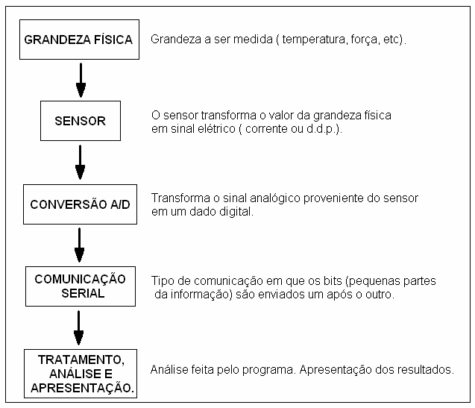

Figura 1: Arquitetura do Sistema

Metodologia
Nessa secção serão discutidos os métodos e materiais utilizados para a implementação do kit didático.

Sensores
Um sensor é um dispositivo que recebe um sinal - estímulo - e responde por meio de um sinal elétrico. Algumas vezes o sensor é composto de um transdutor e de uma parte que converte a energia resultante em sinal elétrico. Pode-se afirmar, por outras palavras, que um sensor é um "tradutor" de um valor, geralmente não elétrico, para um valor elétrico (BEGA, 2005). Nesse trabalho, foram utilizados sensores de temperatura, sensores de luminosidade (que foram condicionados para funcionarem como sensores de presença para os experimentos envolvendo medida de tempo) e sensores de força (células de carga). A “Figura 2” ilustra os sensores utilizados.

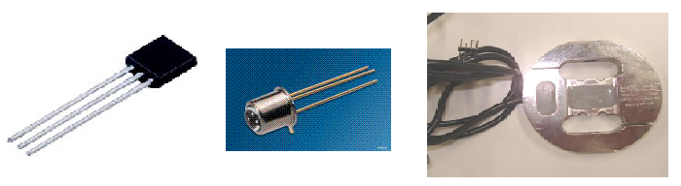

Figura 2: Sensores utilizados no trabalho (temperatura, luminosidade e força)
A “Figura 3” exemplifica um circuito condicionador de sinal para o sensor de luminosidade. Dessa forma, quando um corpo de prova passa entre o sensor de luminosidade e o LED, é detectada a presença.

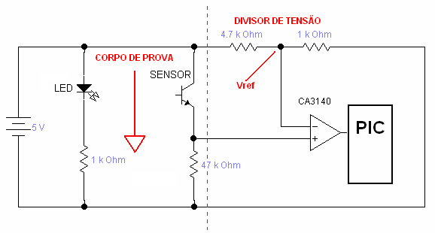

Figura 3: Condicionador de sinal para o sensor de luminosidade

Microcontroladores, conversão A/D e counicação serial assíncrona
Um microcontrolador é um dispositivo utilizado para controlar algum processo ou aspecto do ambiente. Os microcontroladores estão revolucionando o projeto de equipamentos eletrônicos. Estes dispositivos tipicamente possuem integrados em uma única pastilha de circuito integrado, a CPU (unidade central de processamento), memória RAM (memória de acesso aleatório), EEPROM, memória somente de leitura, entradas e saídas digitais e analógicas, temporizadores e controladores de interrupção (possibilitando rápida reação às mudanças do ambiente) (PEREIRA, 2007). Nesse trabalho, foi utilizado um microcontrolador Microchip PIC 16F877A. Ele é o responsável por fazer a leitura de um sinal elétrico analógico proveniente dos sensores, converter esse sinal em um dado digital (conversão A/D) e enviar esse dado ao computador para análise. O processo de conversão A/D que o PIC 16F877A utiliza, possibilita uma precisão de até 10 bits, ou seja, um valor de tensão analógica de 0 a 5 volts pode ser convertido em um dado digital que varia entre 0 a 1023. Após esse dado ser convertido, ele é enviado ao computador por meio de comunicação serial assíncrona. A transmissão começa por um sinal de inicio (start), seguido pelos bits de dados (no caso 8 bits), iniciando pelo bit menos significativo e após eles, um bit de parada (stop) para sinalizar o fim do caractere, como pode ser observado na “Figura 4”.

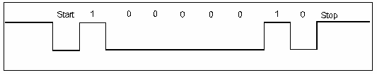

Figura 4: Método de comunicação serial assíncrona

resultados e discussão
Nessa secção serão discutidos os resultados obtidos após a implementação do kit didático.

Descrição da placa de aquisição de dados
O circuito principal foi confeccionado sobre uma placa perfurada universal. O motivo foi possibilitar incrementos posteriores para melhorar o desempenho do kit, não havendo necessidade da confecção de circuitos impressos ou corrosão de placas. Concluída a montagem, a placa apresenta como características básicas alimentação de 12 volts, em seus conectores apresenta saídas para 0, 5 e 12 volts, 3 entradas de sinais analógicos, duas entradas digitais para os sensores de luz, saída digital para acionamento de um eletroímã relacionado aos experimentos envolvendo medida de tempo, entrada e saída serial RS232. A “Figura 5” apresenta a placa pronta.

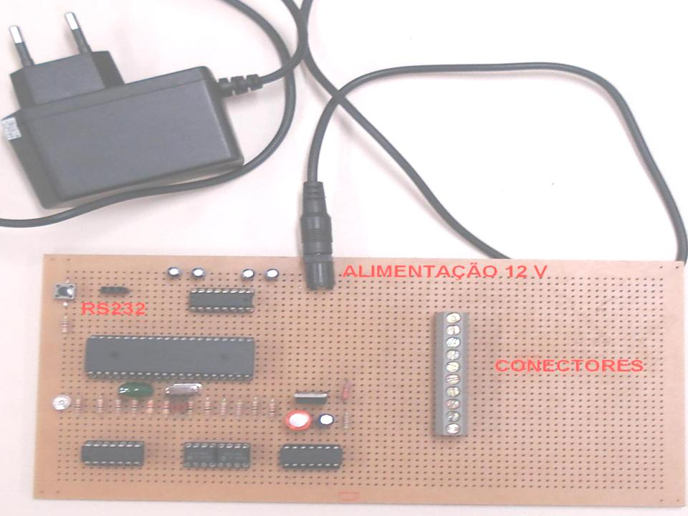

Figura 5: Placa de aquisição de dados

Descrição do software desenvolvido
O software para análise dos dados foi desenvolvido em linguagem C (SCHILDT, 2006) para a utilização do kit e é bem simples de ser operado. O usuário deve escolher qual função quer que a placa de aquisição desempenhe. Dentre as funções possíveis que a placa pode realizar podemos citar a medição da intensidade de uma força, medição de temperatura e determinação de intervalos de tempo. Em seguida, o usuário deve clicar no botão de início de operação correspondente à função escolhida, tendo também as opções de salvar os gráficos obtidos nas experiências, bem como apresentar algum gráfico que já tenha salvado. A “Figura 6” mostra uma das funções do programa (no caso, medição de temperatura) em pleno funcionamento. Pode-se observar que o gráfico obtido obedece à Curva de Resfriamento de Newton:

$T−T_{A}=(T_{0}−T_{A})e^{(−t/τ)}$ (1)

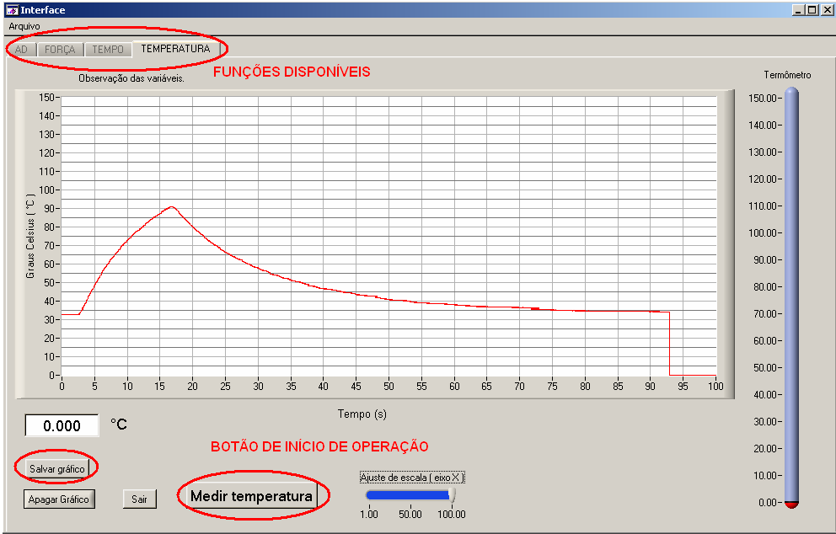

Figura 6: Software para análise dos dados

Aplicações do kit didático em experimentos no laboratório de física do IFES
Como teste da placa de aquisição de dados, foram realizados três experimentos onde foram utilizados os sensores envolvendo as grandezas temperatura, força e tempo. O primeiro experimento, envolvendo a temperatura, foi descrito na subsecção anterior.
Um segundo experimento foi realizado utilizando um sensor de força. O objetivo é analisar o comportamento da força de atrito (MOSSMANN et al., 2002). A “Figura 7” representa esquematicamente o experimento realizado.

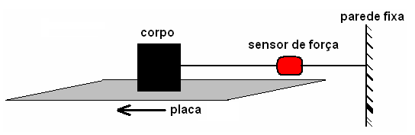

Figura 7: Esquema representando o movimento de um corpo sobre uma superfície.

Para analisar o comportamento da força de atrito existente entre as superfícies, movimenta-se a placa com velocidade constante no sentido da seta e é medida a força que atua no corpo. Aplicando a Segunda Lei de Newton para o corpo, temos

$\vec{R}=\sum{\vec{F}=m\vec{a\text{.}}}$(2)

Como o corpo está ligado a uma parede fixa sua aceleração é zero. Logo, podemos escrever,
F_{atrito} = F_{parede}. (3)

Como o sensor de força mede a força exercida pela parede sobre o corpo, na verdade estará medindo a força de atrito que atua entre as superfícies do corpo e da placa. A “Figura 8” mostra o resultado obtido.

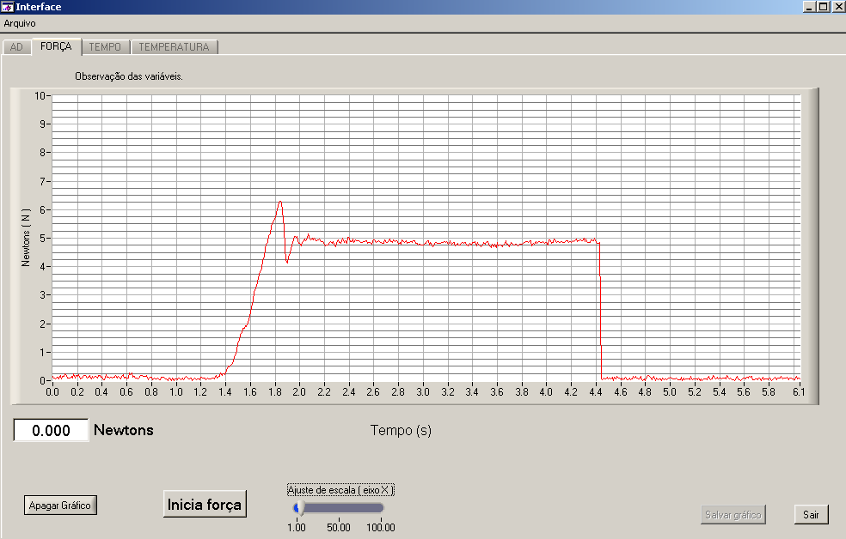

Figura 8: Gráfico da força de atrito entre as duas superfícies.

O gráfico mostra que a força de atrito entre as superfícies do corpo e da placa aumenta linearmente durante certo tempo atingindo um valor máximo. A seguir cai abruptamente a um valor que permanece constante com o tempo. Deste comportamento pode ser verificado que a força de atrito pode ser considerada sob dois aspectos: estático e cinético (HALLIDAY et al., 1992). Nos instantes iniciais, quando não há movimento relativo entre o corpo e a placa, a força de atrito (estática) aumenta linearmente acompanhando a força exercida pela parede sobre o corpo até um valor máximo. Após ter início o movimento relativo entre o corpo e a placa, a força de atrito diminui de valor permanecendo constante no tempo. Vale ressaltar que é bem difícil obter tais dados manualmente, evidenciando mais uma vez a necessidade de um sistema com aquisição de dados em tempo real.
No terceiro experimento, foi verificada a relação entre a distância percorrida e o tempo gasto em percorrê-la de um corpo provido de aceleração constante. O experimento é uma reprodução da experiência realizada por Galileu Galilei em 1562 (HALLIDAY et al., 1992). O experimento consiste em abandonar uma esfera metálica de uma altura h em um plano inclinado e medir o intervalo de tempo Δt gasto em percorrer uma determinada distância d ao longo do plano inclinado. Um sensor de presença foi posicionado no plano inclinado de modo a permitir a medição do intervalo de tempo Δt gasto pelo corpo de prova.
Para confrontar os resultados experimentais com as previsões teóricas, é obtido o valor da aceleração da esfera, ao percorrer o plano inclinado, ajustando a curva experimental à função,
$d(t)=\frac{{\text{at}}^{2}}{2}$
(4)

sendo a a aceleração da esfera e t o intervalo de tempo. Na “Figura 9” são apresentados os pontos experimentais (círculos) e a curva teórica (linha cheia) que melhor se ajusta a estes pontos. Deste ajuste foi obtido o valor da aceleração a=1,0 m/s².
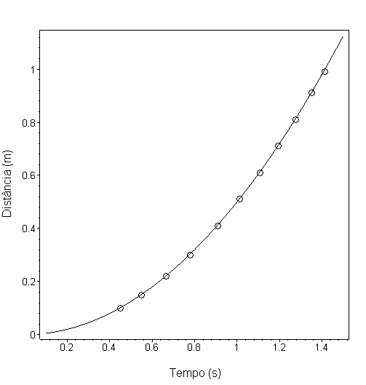

Figura 9: Dados experimentais comparados à curva teórica.

COnsiderações finais
Com este projeto, foi obtido um sistema de coleta e análise de dados de baixo custo (o custo total de implementação foi R$ 80,00) a partir de componentes eletrônicos que podem ser obtidos facilmente em lojas de produtos eletrônicos. Foram desenvolvidas também várias aplicações para ilustrar a utilização deste sistema em experimentos no âmbito do ensino de Física. Os resultados obtidos durante a validação do equipamento, através dos experimentos, dificilmente seriam conseguidos com a precisão e tempo desejados se não fosse utilizado utilizando um sistema digital. Devem ser enfatizadas ainda as potencialidades do uso do sistema desenvolvido como ferramentas na coleta e análise de dados (cálculo de média e desvio padrão, construção de gráficos, etc) em tempo real, no ensino de Física e da Engenharia. Ao mesmo tempo em que o experimento se desenvolve, os dados são coletados, sendo apresentados na forma de gráficos durante e após o experimento. Neste tipo de atividade ao aluno é reservado o papel de intérprete dos resultados, podendo dedicar-se inteiramente à tarefa de deles retirar o conteúdo físico. Outra vantagem do sistema desenvolvido é que este propicia ao aluno acompanhar um conjunto de grandezas físicas enquanto o fenômeno acontece. Inclusive verificando a relação entre estas grandezas em tempo real. O sistema de aquisição de dados concluído neste projeto pode agora ser utilizado em laboratórios de Física nas diversas áreas. Esta possibilidade é real devido a grande versatilidade que o sistema apresenta. Como exemplo podem ser citados experimentos em Cinemática e Dinâmica, como conservação da energia mecânica, no estudo de Mudança de Fase, como na obtenção da curva de resfriamento e na medida da umidade relativa do ar ou ainda no estudo do movimento oscilatório. O próximo passo é melhorar a portabilidade do sistema e usá-lo na rotina das disciplinas experimentais.
Agradecimentos
Agradeço ao meu orientador nesse projeto, o Professor da Coordenadoria de Física do IFES Eduardo Valentino Tonini. Agradeço também à Coordenadoria de Engenharia Elétrica dessa mesma instituição, pelo apoio técnico. Gostaria também de agradecer ao CNPQ pelo fomento e incentivo.

referências bibliográficas
BEGA, E. A. Instrumentação Industrial. 2ª Ed. São Paulo: Ed. Interciência, 2005.

HALLIDAY, D.; RESNICK, R.; KRANE, K. S. Física 1, 4ª Edição. Rio de Janeiro, LTC (1992), Física 2, 4ª Edição, Rio de Janeiro: Ed. LTC 1992.

MOSSMANN, V. L. F.; CATELLI, K. B.; LIBARDI, H.; DAMO, I.S. Determinação dos Coeficientes de Atrito Estático e Cinético Utilizando-se a Aquisição Automática de Dados. Revista Brasileira de Ensino de Física, 24, 146, 2002.

NILSSON, James W. Circuitos elétricos. Rio de Janeiro, Ed. LTC, 2003.

PEREIRA, F. Microcontroladores PIC Programação em C. 6ª ed. São Paulo: Editora Érica Ltda, 2007.

RAMIREZ, A. R.G.; CINELLI, M. J.; IRIGOITE, A. M. Automação para obtenção de dados de uma experiência de Física: 2ª lei de Newton, Revista Brasileira de Ensino de Física, 27, 609(2005).

RIBAS, R. V.; SOUZA, R. F.; SANTOS, N. Um sistema de aquisição de dados de baixo custo para laboratório didático. Revista Brasileira de Ensino de Física, 20, 293 (1998).

SCHILDT, H. C Completo e Total. São Paulo SP, Pearson Makron Books, 2006.

SOUZA, D. F.; SANTORI, J.; BELL, M. J. V.; NUNES, L. A. O. Aquisição de Dados e Aplicações Simples Usando a Porta Paralela do Micro PC. Revista Brasileira de Ensino de Física, 20, 413(1998).

DATA COLLECTOR / ANALYZER FOR PHYSICAL EXPERIMENTS

Abstract: Data acquisition is practiced frequently in engineering and is performed by means of data acquisition boards. But as so often the manufacturers of these boards build them to reach a consumer market that consists primarily of industries and large research activities, they can have high prices, which make them almost always impractical to be applied in the area of education. This paper presents the development of an educational kit for collecting, archiving and analysis of data from physical experiments. The kit consists of a data acquisition board and a software that serves to make the analysis of data acquired. The main goal of the system is to supply a deficiency detected in some laboratories of physics, thus improving the academic performance of students. Simulations, applications and a real prototype are also presented.

Key-words: Data Acquisition, Didatics, A / D Conversion, Serial Communication.

